业务操作指引（北京试点版)
涉税专业服务报告V0.01
修订状况
章节编号 | 章节名称 | 修订内容简述 | 修订人 | 修订日期 | 批准人 | 版本号
全部章节 | 全部章节 | 全文新建 |  |  |  | V0.01

一、业务概述
涉税专业服务机构应当于首次为委托人提供业务委托协议约定的涉税服务前、业务委托协议发生变更或者终止的应当自变更或者终止之日起30日内办理涉税专业服务协议要素信息报送。
税务师事务所、会计师事务所、律师事务所从事专业税务顾问、税收策划、涉税鉴证、纳税情况审查业务，应当在完成业务的次年3月31日前向 主管税务机关单独报送相关业务信息。涉税专业服务机构应当于每年3月31日前，以年度报告形式向 税务机关报送上一年度从事涉税专业服务的总体情况。

二、办理流程
1、纳税人登陆电子税务局，进入涉税专业服务机构管办理。
2、通过业务规则识别是否满足条件，满足的进入申报页面。
3、根据数据预填规则自动预填数据。
4、补充填写登记信息。
5、根据业务规则上传附列资料。
6、预览对资料进行签章，提交。
7、提交后业务完成办理。

三、关联场景
无

四、功能路径
1. 【我要办税】 -【涉税专业服务】 -【涉税专业服务机构管理】 -【协议要素信息】。
2. 通过首页搜索栏输入关键字查找出 的“涉税专业服务机构管理” 进入办税功能。

五、操作步骤
(一)协议采集
1.登录新电子税局后，点击【我要办税】-【涉税专业服务】 -【涉税专业服务机构管理】 /【税务师事务所管理】功能菜单。
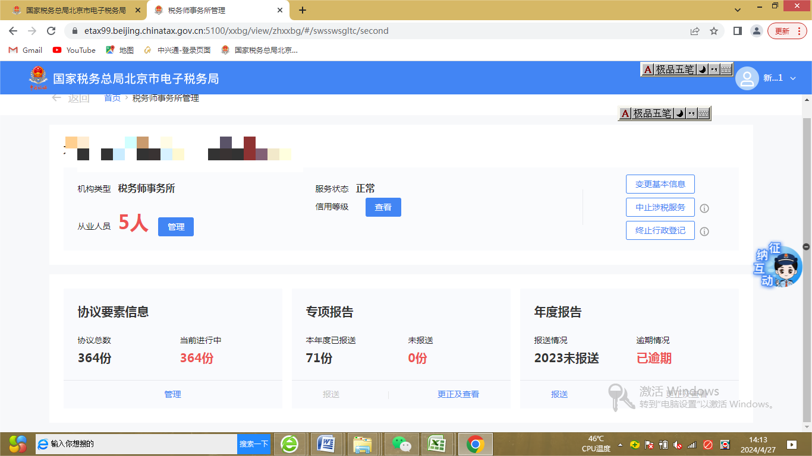

2.需维护协议信息的，可点击协议信息卡片的“管理”进行操作。
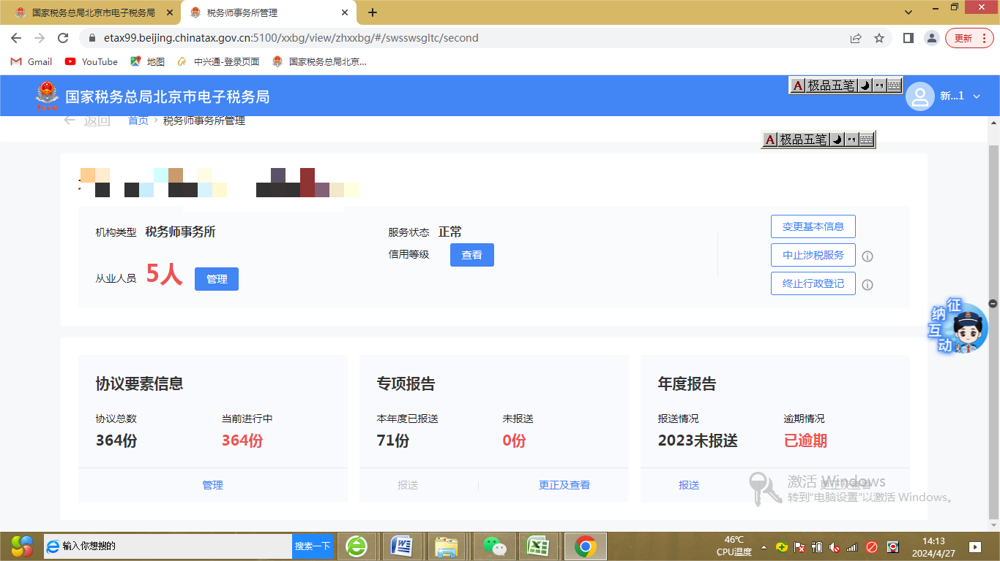
2.1点击“新增”可以新增协议。
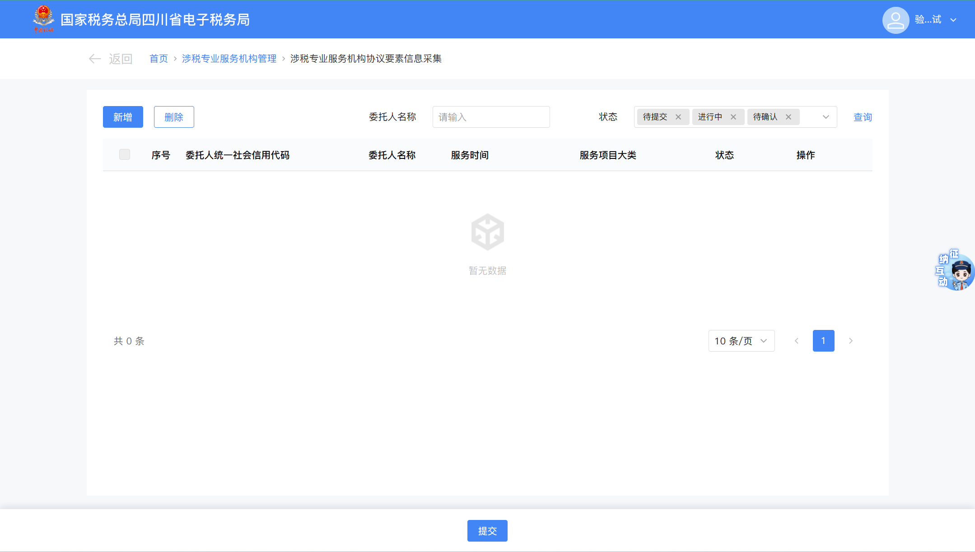
2.2录入相关信息后，点击“确定”。

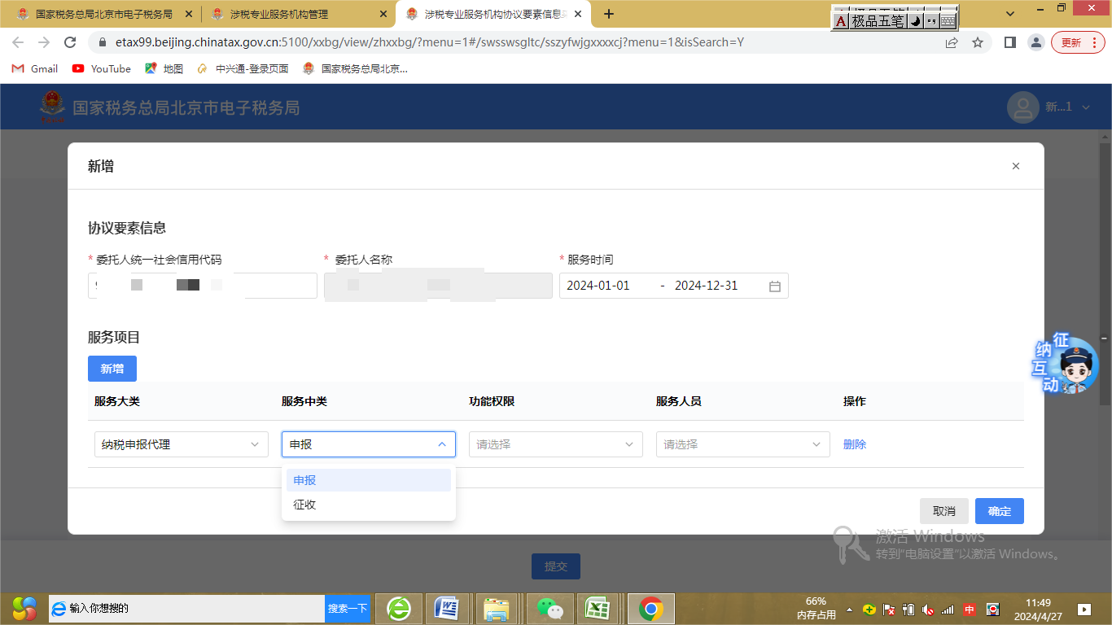

2.3需新增记录全部录入完成后，点击“提交”。

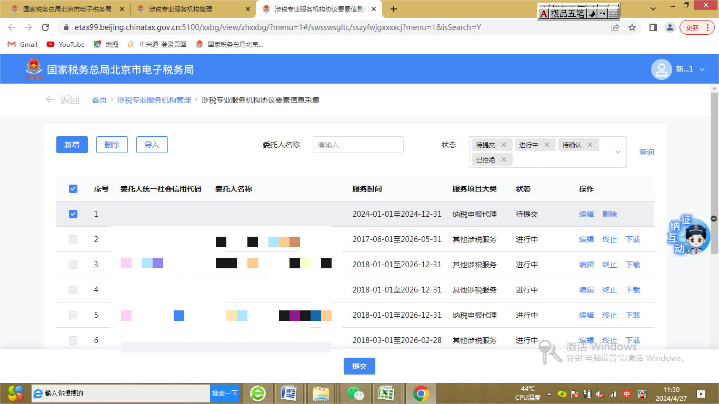
2.4提交成功后，如果服务项目中包含“纳税申报代理”或“其他税务事项代理”的，会给委托方推送确认任务。
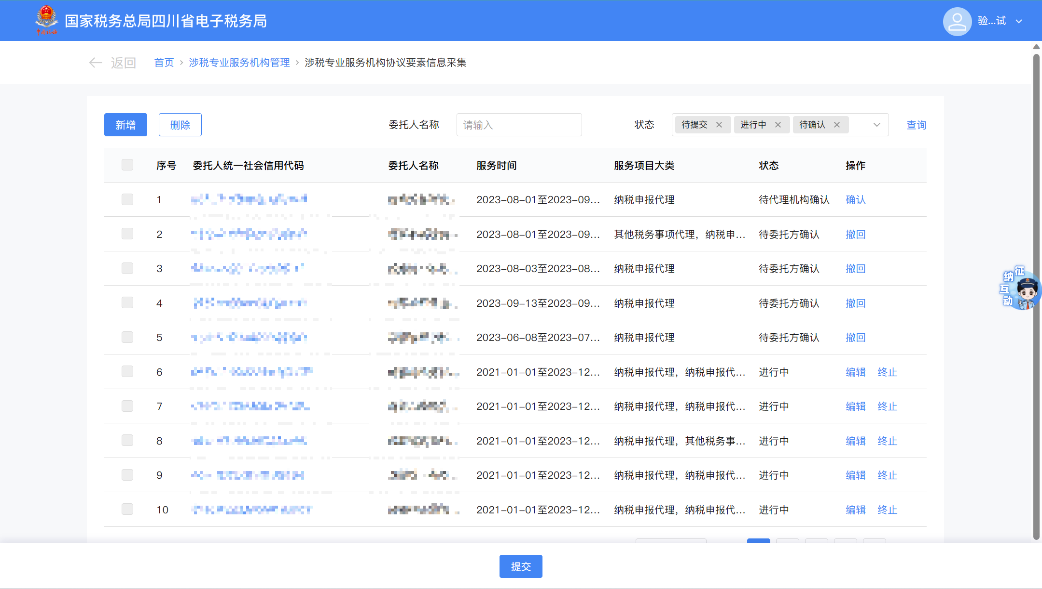

2.5委托方同意后，协议要素信息采集成功。

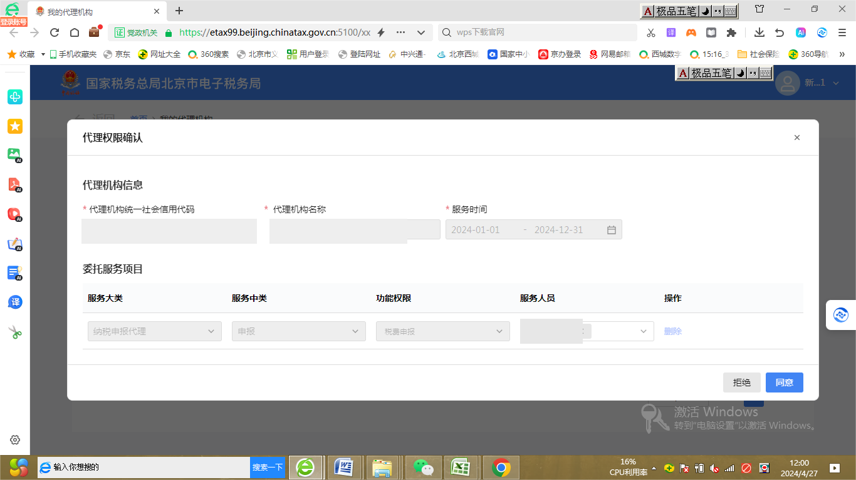

（二）专项报告。从事专业税务顾问、税收策划、涉税鉴证、纳税情况审查业务，在业务完成后，点击专项报告卡片的“报送”按钮，报送专项报告相关信息。
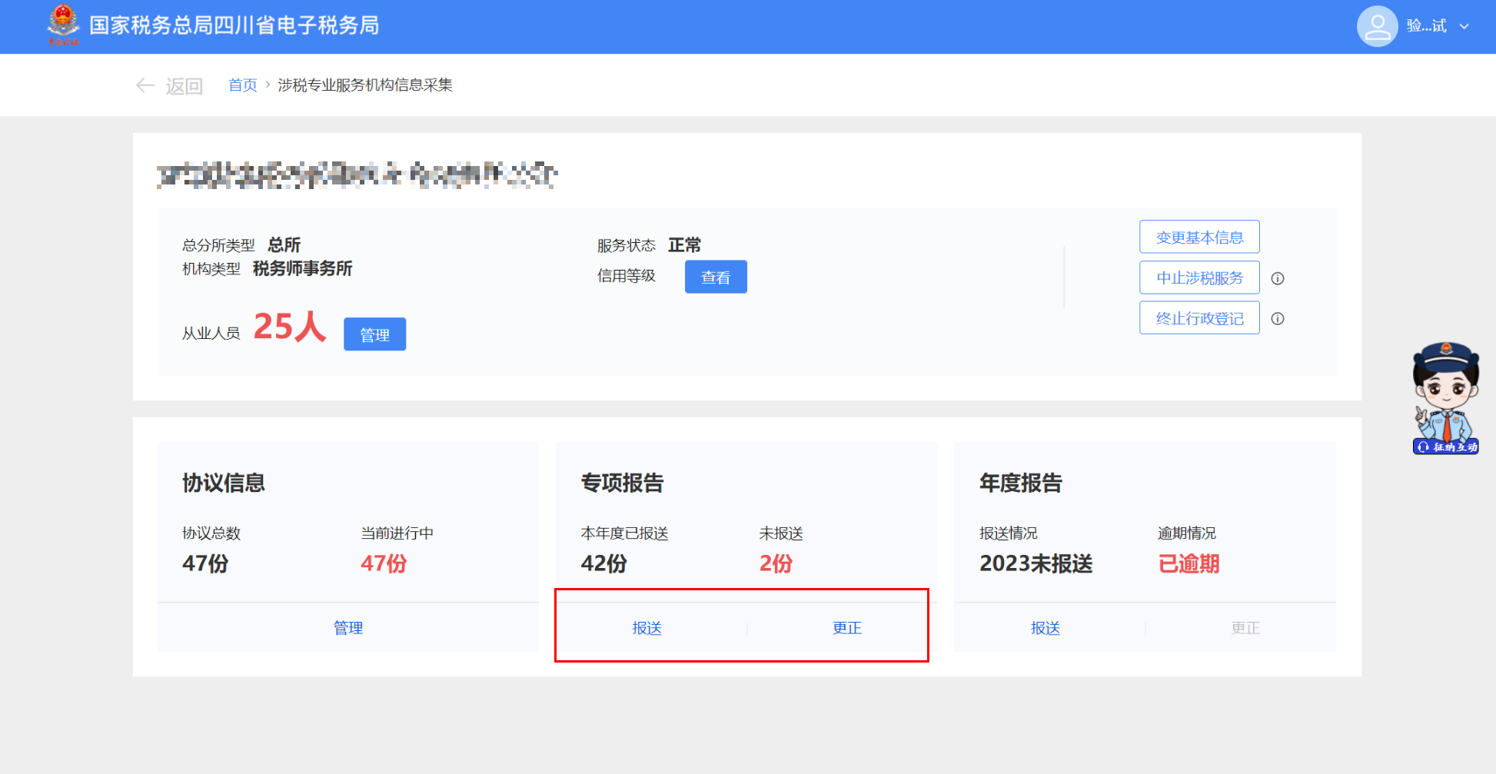
3.1进入后，点击“报送”。
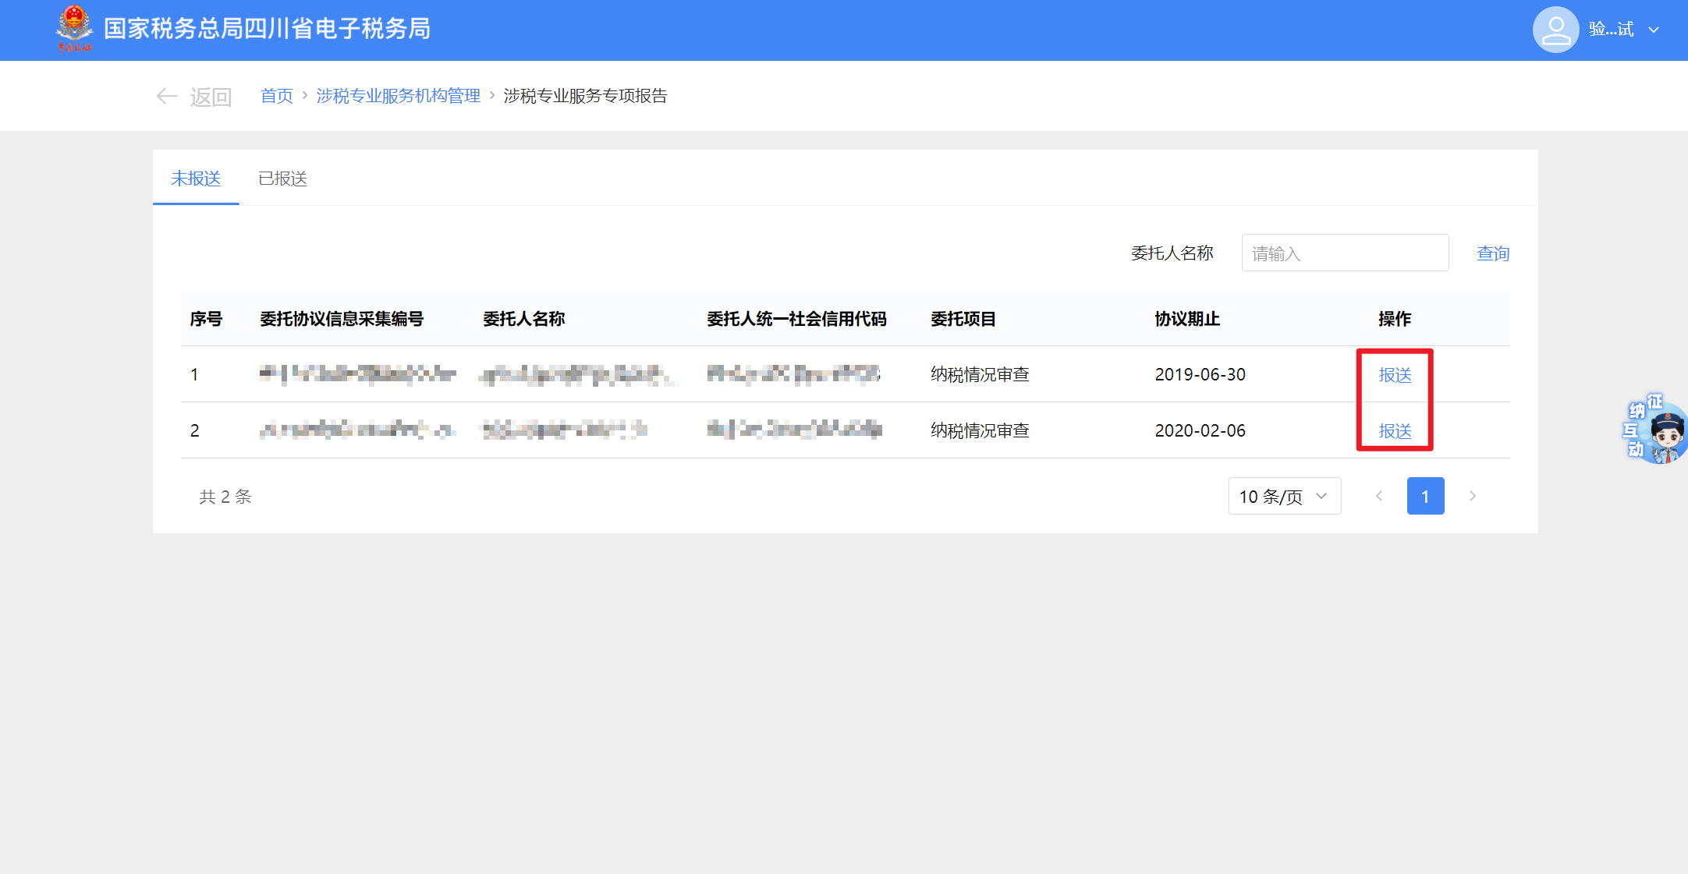3.2录入相关信息后，点击“确定”。
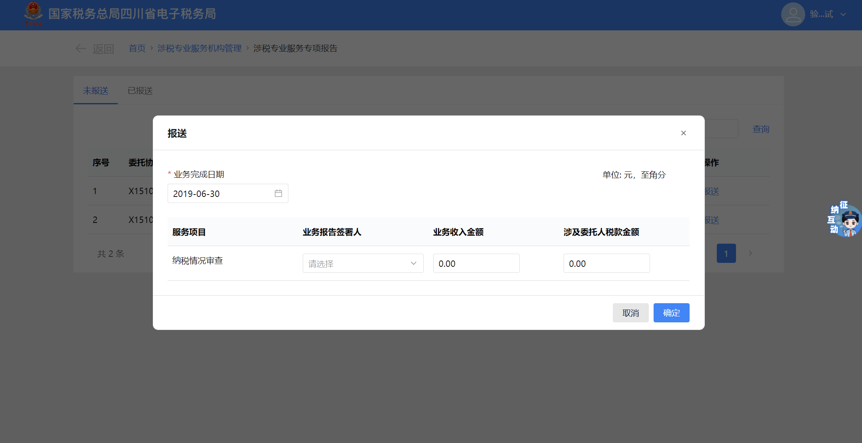

（三）年度报告。每年3月31日前，需以年度报告形式向税务机关报送上一年度从事涉税专业服务的总体情况，纳税人可点击年度报告卡片的“报送”按钮，报送相关信息。

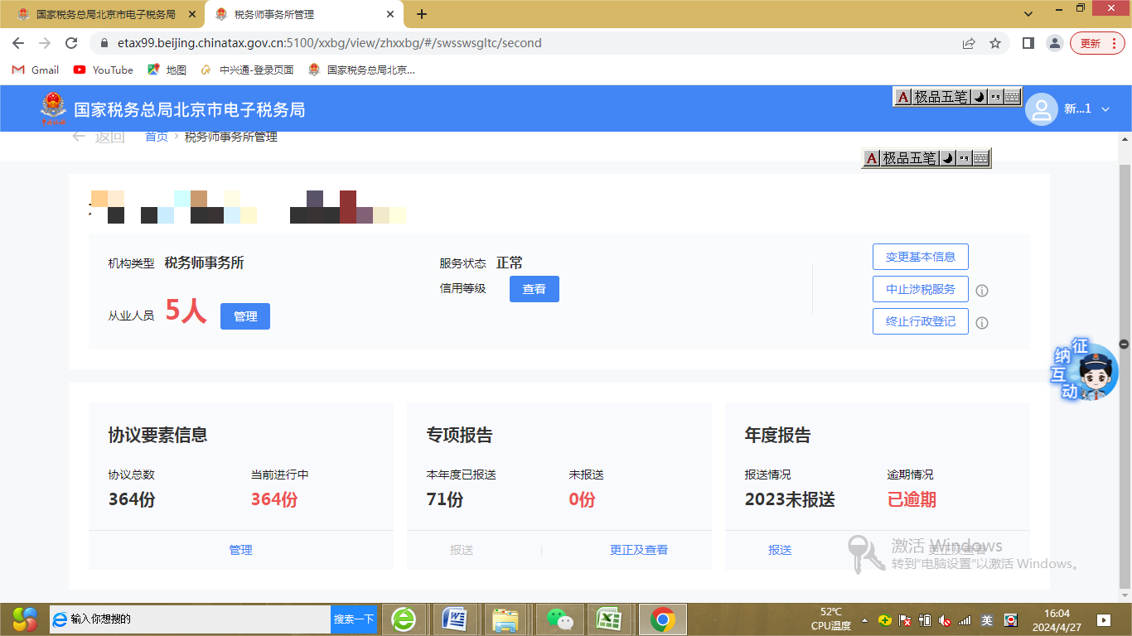

4.1进入后，录入相关信息后，点击“提交”。

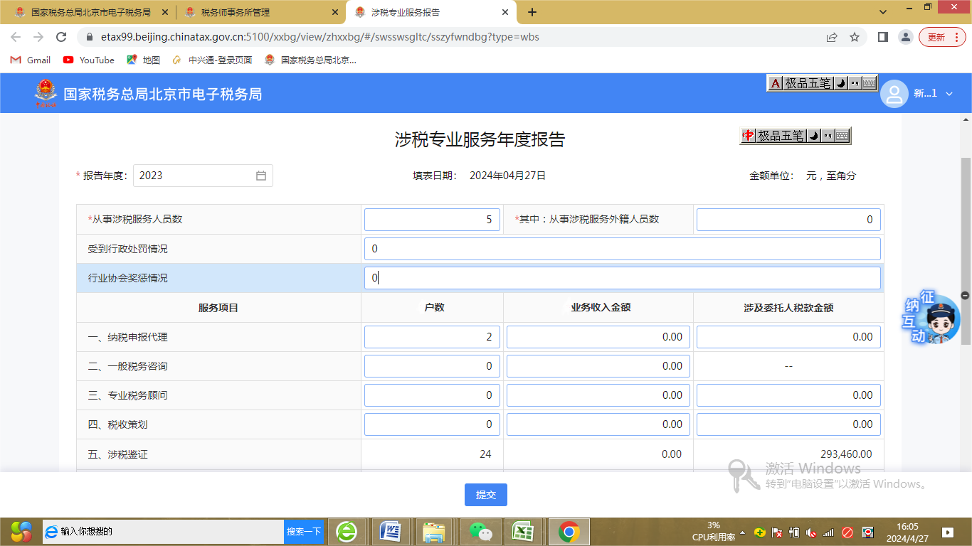
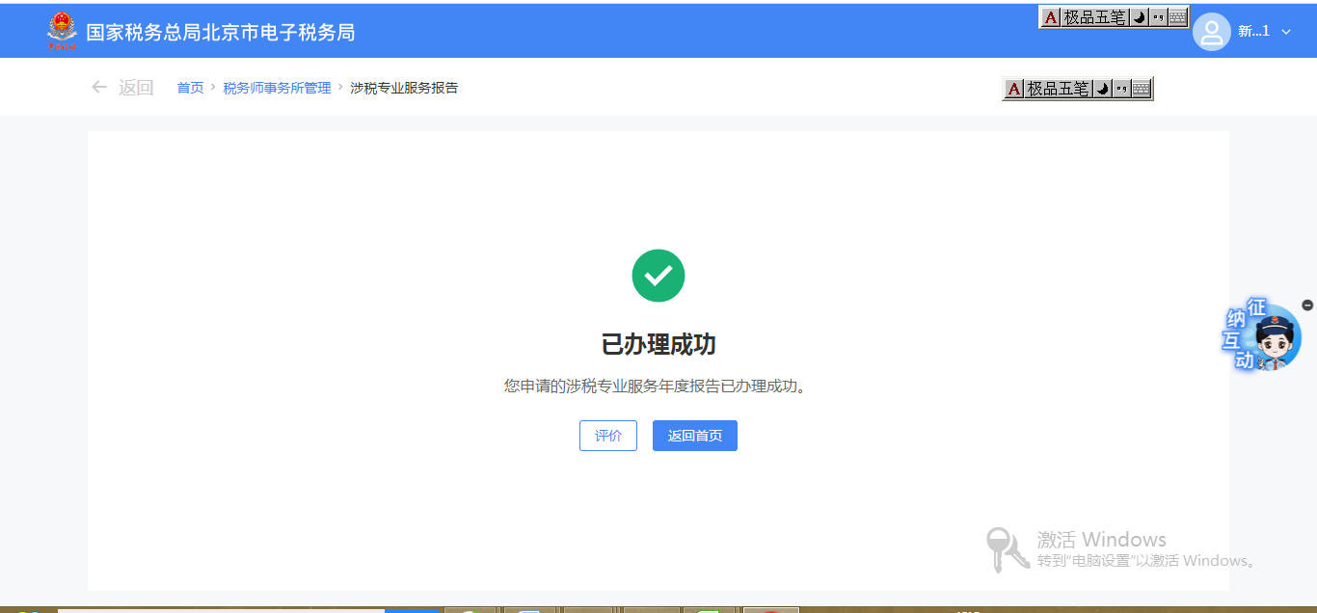

六、报送资料
无

七、注意事项
无

八、常见问题
- 涉税专业服务机构需要提交专项业务报告的原件到税务机关吗？
答：涉税专业服务专项报告报送的《专项业务报告要素信息采集表》仅采集专项业务报告要素信息，专项业务报告的原件由涉税专业服务机构和委托人双方留存备查，除税收法律、法规及国家税务总局规定报送的外，无需向税务机关报送。
- 涉税专业服务专项报告报送是指什么？
答：税务师事务所、会计师事务所、律师事务所从事专业税务顾问、税收策划、涉税鉴证、纳税情况审查业务，应当在完成业务的次年3月31日前向主管税务机关报送《专项业务报告要素信息采集表》。
- 涉税专业服务专项报告报送的文件依据是什么？
答：1.涉税专业服务监管办法（试行)（国家税务总局公告2017年第13号发布，2019年第43号修正)第九条；2.国家税务总局关于采集涉税专业服务基本信息和业务信息有关事项的公告（国家税务总局公告2017年第49号发布，2019年第43号修正)第二条。

